МБОУ «Переборская основная общеобразовательная школа»

ПРИКАЗ

01.09.2020 г № 81

┌ ┐
Об организации питания учащихся
на 2020/2021 учебный год

В соответствии с Федеральным законом от 29.12.2012 № 273-ФЗ «Об образовании в Российской Федерации», постановлением Правительства Пермского края от 2 июля 2020 г. № 482-п "Об утверждении Порядка предоставления и расходования иных межбюджетных трансфертов из бюджета Пермского края с участием средств федерального бюджета бюджетам муниципальных и городских округов, муниципальных районов Пермского края на реализацию мероприятий по организации бесплатного горячего питания обучающихся, получающих начальное общее образование в муниципальных образовательных организациях", постановления Администрации Березовского муниципального округа Пермского края №824 от 01.09.2020г. «Об утверждении Порядка предоставления и расходования иных межбюджетных трансфертов бюджету Березовского МО ПК на реализацию мероприятий по организации бесплатного горячего питания обучающихся, получающих начальное общее образование в муниципальных образовательных организациях», постановления Администрации Березовского муниципального района Пермского края № 340 от 08.06.2018 года «Об утверждении Порядка обеспечения бесплатным двухразовым питанием детей с ОВЗ»
На основании договора на оказание услуги по организации горячего питания поручить индивидуальному предпринимателю Подшиваловой Людмиле Павловне оказание услуги по организации горячего питания детей в МБОУ «ПеОШ», структурном подразделении «Переборский детский сад»

ПРИКАЗЫВАЮ:
- Обеспечить бесплатным питанием с 01.09.2020 года по 31 мая 2021 года за счет субвенции краевого, федерального, местного бюджета:
- учащихся 1-4 классов без учета статуса - 53 человека (Приложение №1 к приказу);
- учащиеся из многодетных малоимущих, малоимущих семей 5-9 классов - 48 человек (Приложение 2 к приказу)

Стоимость дето-дня:
1-4 классов – 72,60 рублей в день
5-9 классов – 81,40 рублей в день
В дни непосещения учащимися школы питание не предоставлять, денежные средства не возмещать.

- Организовать питание для учащихся 5-9 классов за счет родительской платы на 81,40 рублей в день - 7 человек (приложение 4 к приказу)

- Обеспечить бесплатным двухразовым питанием детей с ОВЗ (Приложение №3 к приказу).
Изменение списка учащихся может происходить при смене статуса семьи и подаче соответствующих документов, при поступлении новых учащихся.

- Организовать сухой паек – детям с ОВЗ, обучающимся на дому (приложение № 5 к приказу).

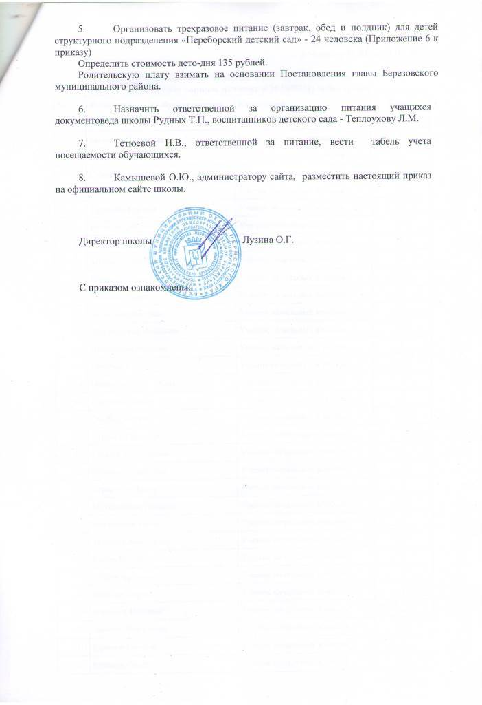
Приложение 1
к Приказу № 81 от 01.09.2020 г.

Список обучающихся начальных классов, которым предоставлено
бесплатное горячее питание в 2020/2021учебном году
№ | Фамилия, имя обучающегося | Категория | Класс
 | Багизов Ранис | Ученик начальных классов | 1
 | Багизова Вероника | Ученик начальных классов | 1
 | Бухаметов Наиль | Ученик начальных классов | 1
 | Елисеева Кристина | Ученик начальных классов | 1
 | Ефимов Игнат | Ученик начальных классов | 1
 | Ефимова Ксения | Ученик начальных классов | 1
 | Ефимова Мария | Ученик начальных классов | 1
 | Малькова Мария | Ученик начальных классов | 1
 | Меньшикова Валерия | Ученик начальных классов | 1
 | Нигаматуллин Владлен | Ученик начальных классов | 1
 | Потапов Павел | Ученик начальных классов | 1
 | Холодняк Евгения | Ученик начальных классов | 1
 | Шарапулина Анилина | Ученик начальных классов | 1
 | Шестакова Евгения | Ученик начальных классов | 1
 | Шигрин Глеб | Ученик начальных классов | 1
 | Нигаматуллин Эмиль | Ученик начальных классов | 1
 | Ефимова Алиса | Ученик начальных классов | 2
 | Оборин Сергей | Ученик начальных классов | 2
 | Рудных Тимофей | Ученик начальных классов | 2
 | Тетюев Константин | Ученик начальных классов | 2
 | Ефимов Станислав | Ученик начальных классов | 2
 | Терешков Денис | Ученик начальных классов | 2
 | Мугдасимов Газинур | Ученик начальных классов | 2
 | Бражников Иван | Ученик начальных классов | 2
 | Тетюева Анастасия | Ученик начальных классов | 2
 | Канов Михаил | Ученик начальных классов | 2
 | Абдулова Алсу | Ученик начальных классов | 2
 | Ефимов Сергей | Ученик начальных классов | 2
 | Боровых Николай | Ученик начальных классов | 2
 | Закатов Владислав | Ученик начальных классов | 3
 | Ефимов Георгий | Ученик начальных классов | 3
 | Ефимов Семён | Ученик начальных классов | 3
 | Канов Алексей | Ученик начальных классов | 3
 | Канзепарова Диля | Ученик начальных классов | 3
 | Гафуров Алик | Ученик начальных классов | 3
 | Асанов Кирилл | Ученик начальных классов | 3
 | Сабирзянов Арсен | Ученик начальных классов | 3
 | Седегов Виктор | Ученик начальных классов | 3
 | Фомин Егор | Ученик начальных классов | 3
 | Боровых Константин | Ученик начальных классов | 3
 | Грязнова Сатина | Ученик начальных классов | 4
 | Терентьева Надежда | Ученик начальных классов | 4
 | Канзепарова Элина | Ученик начальных классов | 4
 | Михайлова Ксения | Ученик начальных классов | 4
 | Оборина Вероника | Ученик начальных классов | 4
 | Кобелев Евгений | Ученик начальных классов | 4
 | Ефимова Злата | Ученик начальных классов | 4
 | Тетюева Софья | Ученик начальных классов | 4
 | Шутова Стефания | Ученик начальных классов | 4
 | Ахметова Милена | Ученик начальных классов | 4
 | Каримов Роберт | Ученик начальных классов | 4
 | Бухаметова Ангелина | Ученик начальных классов | 4
 | Терентьев Егор | Ученик начальных классов | 4

Приложение 2
к Приказу № 81 от 01.09.2020 г.

Список обучающихся из многодетных малоимущих,
малоимущих семей 5-9 классов, которым предоставлено
бесплатное горячее питание в 2020/2021учебном году
№ | Фамилия, имя обучающегося | Категория | Класс
 | Меньшикова Галина | Многодетные малоимущие | 5
 | Фомин Данил | Многодетные малоимущие | 5
 | Бойцова Полина | Малоимущие | 5
 | Канова Дарья | Малоимущие | 5
 | Ефимов Артём | Малоимущие | 5
 | Головатюк Дмитрий | Многодетные малоимущие | 5
 | Сергеев Виталий | Малоимущие | 5
 | Меньшиков Виктор | Многодетные малоимущие | 5
 | Рычков Дмитрий | Малоимущие | 6
 | Торсунова Олеся | Малоимущие | 6
 | Ахунова Сильвина | Малоимущие | 6
 | Бойцов Иван | Малоимущие | 6
 | Терентьев Евгений | Малоимущие | 6
 | Кобелев Владимир | Многодетные малоимущие | 6
 | Султангулов Ярослав | Малоимущие | 6
 | Муракаев Тимур | Малоимущие | 6
 | Асанов Антон | Малоимущие | 6
 | Зайников Айвар | Малоимущие | 6
 | Кобелев Павел | Малоимущие | 7
 | Казанцева Вероника | Многодетные малоимущие | 7
 | Набиуллина Дарина | Малоимущие | 7
 | Бражников Захар | Многодетные малоимущие | 7
 | Смердев Кирилл | Малоимущие | 7
 | Канзипарова Карина | Малоимущие | 7
 | Малькова Александра | Многодетные малоимущие | 7
 | Байбарисов Анас | Малоимущие | 8
 | Бражникова Яна | Малоимущие | 8
 | Галанова Александра | Малоимущие | 8
 | Гафурова Элина | Малоимущие | 8
 | Гилязетдинов Рамис | Малоимущие | 8
 | Ефимов Максим | Многодетные малоимущие | 8
 | Канзепаров Денис | Малоимущие | 8
 | Кобелева Варвара | Многодетные малоимущие | 8
 | Кобелева Дарья | Многодетные малоимущие | 8
 | Михайлов Артём | Многодетные малоимущие | 8
 | Тазикаев Данис | Малоимущие | 8
 | Терентьев Виктор | Малоимущие | 8
 | Шутова Анна | Малоимущие | 8
 | Бражников Степан | Многодетные малоимущие | 9
 | Канова Виктория | Малоимущие | 9
 | Михайлова Анастасия | Малоимущие | 9
 | Мухаметдинова Ангелина | Многодетные малоимущие | 9
 | Ромашов Дмитрий | Малоимущие | 9
 | Санников Михаил | Малоимущие | 9
 | Торсунов Данил | Малоимущие | 9
 | Ахметов Тимур | Малоимущие | 9
 | Грязнова Силина | Малоимущие | 9
 | Багизова Диана | Многодетные малоимущие | 9

Приложение 3 к Приказу №81 от 01.09.2020 г.

Список обучающихся ОВЗ, которым предоставлено
бесплатное двухразовое питание в 2020/2021учебном году

№ | Фамилия, имя обучающегося | Категория | Класс
1 | Умных Никита | Учащийся с ОВЗ | 5 год обуч
2 | Богачёва Варвара | Учащийся с ОВЗ | 5
3 | Минсадыров Руфис | Учащийся с ОВЗ | 7
4 | Канзепаров Альберт | Учащийся с ОВЗ | 7
5 | Пасхина Дарья | Учащийся с ОВЗ | 8
6 | Харинцев Матвей | Учащийся с ОВЗ | 8

Приложение 4 к Приказу №81 от 01.09.2020 г.

Список обучающихся, питающихся за счет родительской платы

№ | Фамилия, имя обучающегося | Категория | Класс
 | Седегов Матвей | Родительская плата | 6
 | Набуллина Дарина | Родительская плата | 7
 | Канзепарова Луиза | Родительская плата | 7
 | Васильева Анастасия | Родительская плата | 8
5. | Зырянова Александра | Родительская плата | 8
6. | Тетюева Алена | Родительская плата | 9
7. | Сайдыханов Равиль | Родительская плата | 9

Приложение 5 к Приказу №81 от 01.09.2020 г.

Список обучающихся, которым предоставлено
бесплатное питание в 2020/2021учебном году:
сухой паек – детям с ОВЗ, обучающимся на дому

№ | Фамилия, имя обучающегося | Категория | Класс
 | Борняков Валентин | Инвалид с детства | 7 год обучения

Приложение №6 к Приказу №81 от 01.09.2020 г.

Список детей, посещающий структурное подразделение
МБОУ «ПеОШ» «Переборский детский сад

Группа кратковременного пребывания (завтрак, обед)

№ | Фамилия, имя обучающегося | Дата рождения
 | Бакиев Эдуард Рустамович | 18.08.2014
 | Каримов Линиз Линарович | 15.01.2014
 | Багизова Валерия Рамисовна | 16.08.2014
 | Канов Тимофей Дмитриевич | 27.03.2015
 | Каримов Ислам Линарович | 26.08.2015
 | Багизов Никита Данисович | 06.05.2015
 | Тазикаева Дарина Айдаровна | 03.09.2015
 | Милютин Константин Максимович | 17.07.2016
 | Холодняк Екатерина Игоревна | 19.02.2016
 | Ефимова Ева Михайловна | 12.07.2017
 | Бакиев Артем Рустамович | 16.06.2017
 | Багизов Денис Данисович | 22.07.2017
 | Абдулов Денис Муратович | 20.12.2016
 | Сабирзянова Амина Салаватовна | 05.08.2017

Группа полного дня (завтрак, обед, полдник)

№ | Фамилия, имя обучающегося | Дата рождения
 | Ефимова Злата Артемовна | 27.01.2014
 | Кобелев Виктор Сергеевич | 12.09.2014
 | Ефимов Кирилл Алексеевич | 26.09.2014
 | Кобелев Антон Михайлович | 10.01.2015
 | Ромашов Макар Олегович | 01.09.2015
 | Безбородова Анна Максимовна | 06.07.2015
 | Кобелева Анастасия Михайловна | 13.10.2016
 | Ефимов Артем Александрович | 26.12.2016
 | Терентьев Тимофей Алексеевич | 08.10.2016
 | Елисеева Василиса Васильевна | 20.09.2017

